**Consultorio Online – Sprint 2**

**Integrantes:**

**Jose Monroy**

**Introducción:**

El proyecto pretende desarrollar una aplicación web que permita registrar usuarios en el sistema de asignación de citas medicas, así como realizar la reserva y consulta las mismas. Adicionalmente, se plantea incluir en la aplicación, una herramienta de trazabilidad de pacientes y los medicamentos que se les han formulado.

**Roles:**

* Dueño del producto: integrantes
* SCRUM MASTER: Juan
* Desarrolladores: todos los integrantes

1. **Hoja de ruta (Roadmap):**

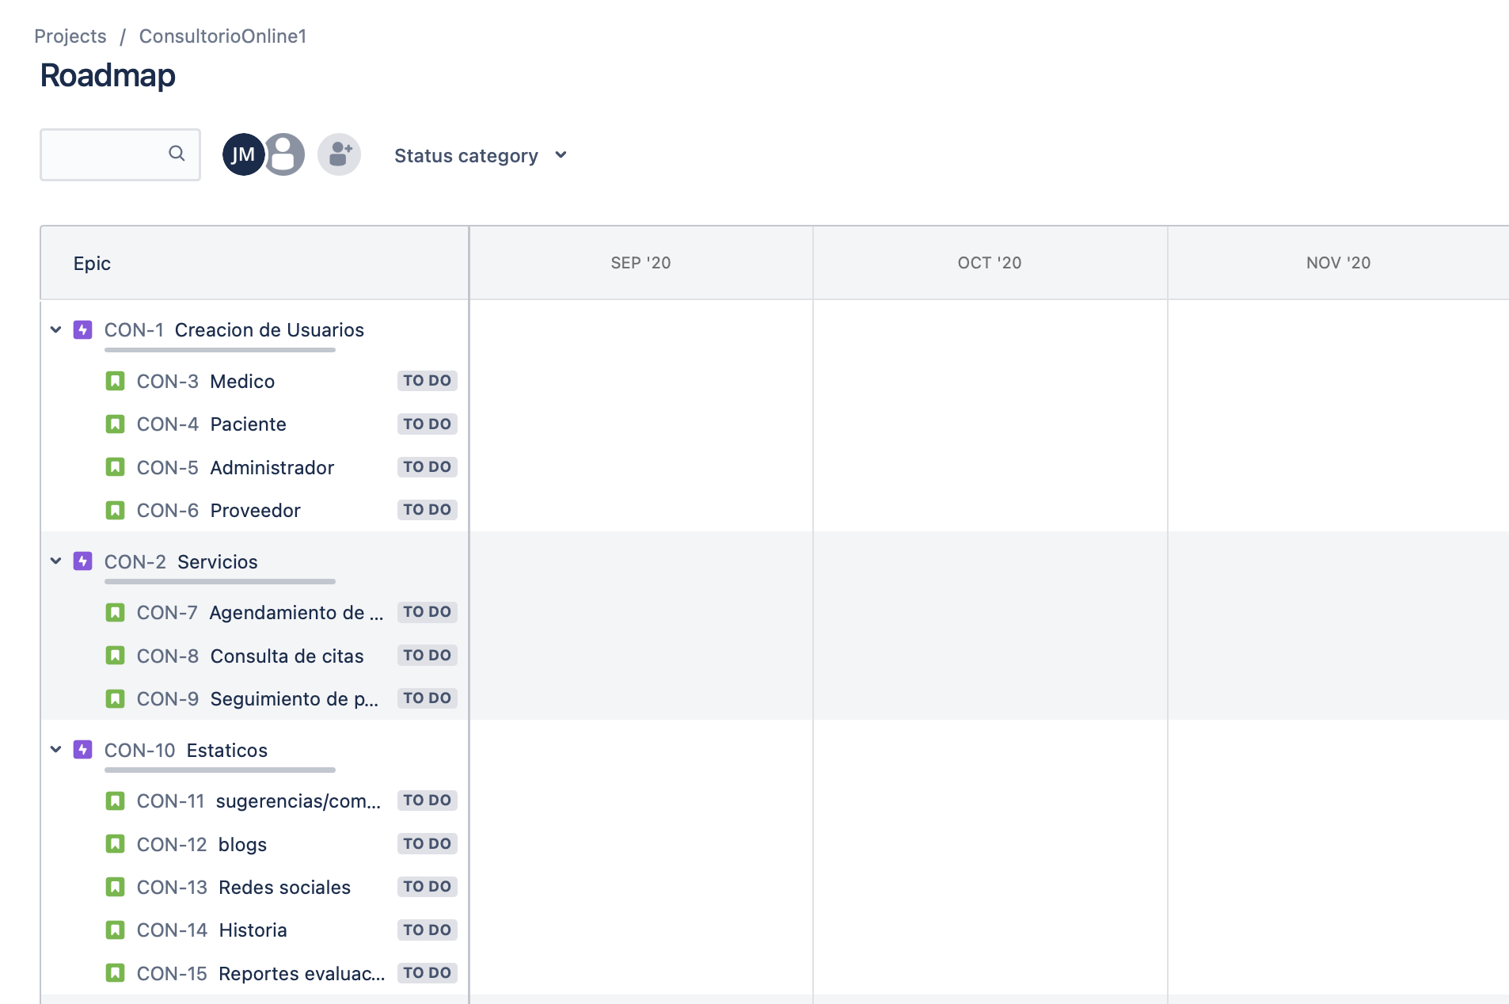

El sprint 2 estará dedicado a la creación del paquete de usuarios teniendo en cuenta los requerimientos funcionales descritos en el documento del primer sprint. Cada perfil de usuario tendrá un grupo de características comunes como el nombre y la identificación, y un grupo de características(capacidades) propias del perfil, como consultar la información del paciente (Medico), agendar y modificar citas (paciente), etc.

1. **Backlog**

De acuerdo con el plan hecho en el primer sprint, decidimos que el alcance será definir las categorías de usuarios, así como integrar los productos ofrecidos:

* Usuarios:

* Medico
* Administrador
* Paciente
* Proveedor

* Servicios:

* Conexión con distribuidores de medicamentos.

* Conexión con especialistas privados

1. **Tablero**

Para La creación de Usuarios vamos a hacer lo siguiente:

* CRUD:
  + Medico: Especialidad, calificación de usuario (número de likes o estrellas), disponibilidad -> Responsable: Jose Monroy
  + Paciente: Especialidad requerida -> ----
  + Proveedor: Locales, descuentos, disponibilidad de medicamentos,
* API -> por perfil

1. **Anexos**

Trabajo individual: planeación sprint: se definió el enfoque en los usuarios.